Artikel 34 vragen aangaande: Klimaatverandering van alle tijden

Datum: 26 januari 2025

Van: StadsBelangen Vlaardingen, Jorn van der Bie

Geacht college,

De inauguratie van president Trump van de US op 20 januari 2024 heeft direct al grote impact gehad op klimaatafspraken.

De US is uit het klimaatakkoord gestapt, de banden verbroken met de WHO en is zeer kritisch op “het praatclubje” World Economic Forum (WEF).

Daarnaast zijn meerdere artikelen onder de aandacht gebracht, waaruit blijkt dat klimaatverandering van alle tijden is en er **geen** sprake is van extremen.

Onderstaande tabel komt uit het VN klimaatpanel IPCC rapport AR 6.

**Geschreven door 234 wetenschappers uit 34 landen (dus niet geschreven vanuit een politieke ideologie).**

**De resultaten zijn duidelijk. Er is geen gemeten toename van weerextremen zoals hevige regens, overstromingen en bosbranden.**

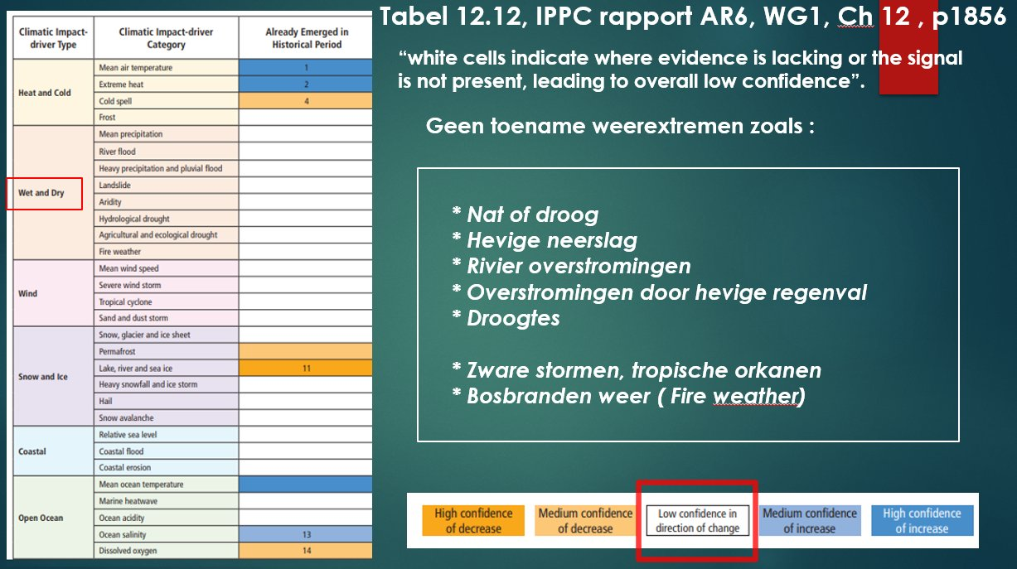

Op basis van dit wetenschappelijk onderzoek heeft StadsBelangen Vlaardingen volgende vragen:

1. Bent u bekend met het VN Klimaat IPCC panel en resultaten van dit rapport en welk standpunt neemt u in over klimaatverandering?
2. Er wordt veel gezegd en geschreven over klimaatverandering gecombineerd met een politieke ideologie als “driver” van alle maatregelen. Op basis van welke wetenschappelijke rapporten heeft u de huidige koers gebaseerd en kunt u deze delen?
3. Als blijkt dat meer – niet politiek ingegeven – wetenschappelijk onderzoek aantoont dat klimaatextremen niet bestaan, of zoals president Trump aangeeft dat het een hoax is, worden (lokale) investeringen dan stopgezet?
   1. Zo nee, waarom niet.
4. Kunt u aangeven wat de uitvoeringsstatus is van ALLE huidige programma’s welke zijn ingegeven door “klimaatverandering”.
   1. In hoeverre kunnen deze aangepast worden of stopgezet.
   2. Welke bedragen zijn ermee gemoeid.

Verneem graag en alvast dank.

Dank voor de beantwoording.